**PEDIDO DE INFORMAÇÕES 02/2024**

Excelentíssimo Senhor Prefeito Municipal, Dr. Edmilson Busatto

Os Vereadores abaixo signatários, nos termos do regimentais e ouvido plenário requerem que seja encaminhado a esta Casa Legislativa, informações relativas a coleta de lixo na cidade e interior, tais como os dias da semana e o itinerário.

**Mensagem Justificativa:**

Senhor Presidente:

Senhores vereadores:

É obrigação do Poder Legislativo acompanhar e fiscalizar a administração pública municipal, conforme suas atribuições legais estabelecidas na Lei Orgânica Municipal e no Regimento Interno Legislativo.

O presente pedido de informações se faz necessário em razão de questionamentos realizados pela comunidade sobre quais dias é feita a coleta no interior e na cidade e qual o itinerário realizado.

Nestes Termos

Pede Deferimento.

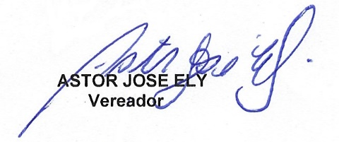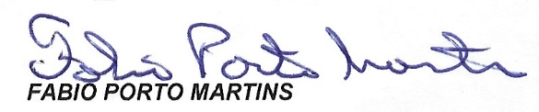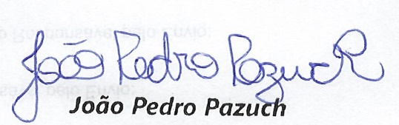Sala de Sessões, 23 de julho de 2024.

